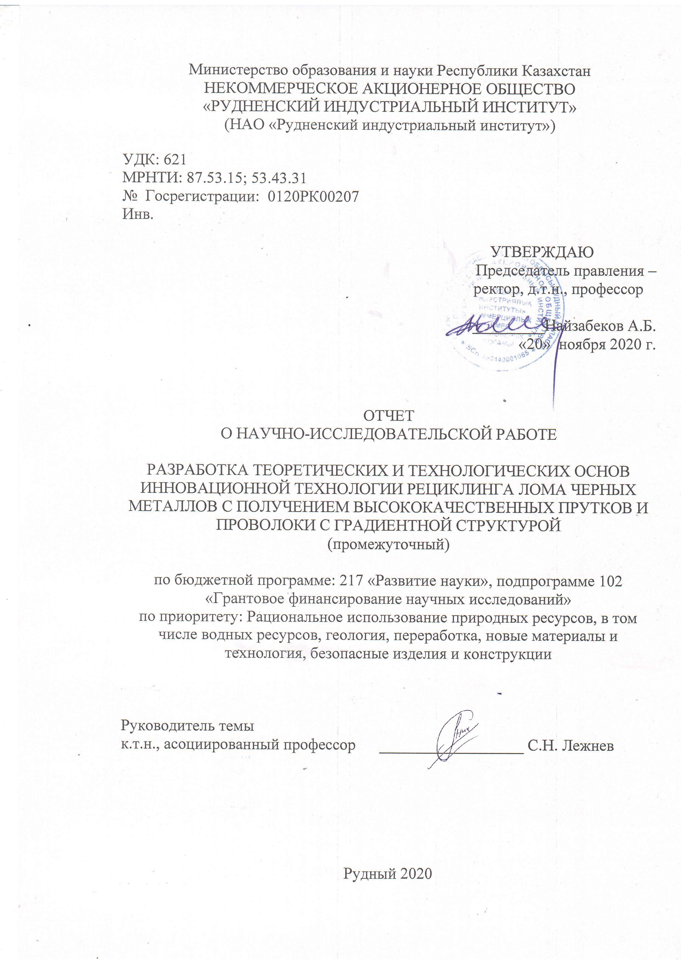**Список исполнителей**



|  |  |
| --- | --- |
| Руководитель темы,  Ведущий научный сотрудник  к.т.н., доцент 20.11.2020 | С.Н. Лежнев  (разделы 2, 3,  введение,  заключение) |
|  |  |
| Исполнители темы: |  |
|  |  |
| Ведущий научный сотрудник,  д.т.н., профессор 20.11.2020 | А.Б. Найзабеков  (раздел 1) |
|  |  |
|  |  |

**РЕФЕРАТ**

Отчет 26 с., 1 кн., 10 рис., 2 табл., 28 источн., 2 прил.

РЕЦИКЛИНГ, МЕТАЛЛУРГИЯ, ОБРАБОТКА МЕТАЛЛОВ ДАВЛЕНИЕМ, ПРОКАТКА, МЕТАЛЛОЛОМ, МЕТАЛЛ, СТРУКТУРА, МЕХАНИЧЕСКИЕ СВОЙСТВА

Объектом исследования является технология рециклинга пруткового лома черных металлов без его переплавки, а за счет обработки на стане радиально-сдвиговой прокатки и на волочильном стане с получением высококачественных прутков круглого сечения и проволоки с градиентной структурой и повышенным уровнем механических свойств.

Цель проекта: разработка теоретических и технологических основ получения высококачественной металлопродукции из пруткового лома черных металлов на основе выявления закономерностей формирования градиентной структуры методом интенсивной пластической деформации, реализуемом при радиально-сдвиговой прокатке и последующем волочении.

Идеальное современное решение для утилизации металлолома является вторичная переработка его с целью дальнейшего использования для нужд человека.

Трудно не согласиться, что одним из простых способов переработки лома черных металлов и сплавов является его переплавка и дальнейшее вторичное использование. Но известен и другой способ переработки некоторых металлоизделий отслуживших срок службы – это метод горячей обработки их давлением с получением готового товарного продукта. И одной из разновидностью такой переработки металлолома является рециклинг вышедших из строя металлоизделий путем обработки их с применением одного из перспективного способа горячей обработки давлением, а именно радиально-сдвиговой прокатки.

В процессе работы проводилась разработка и теоретическое исследование технологии рециклинга пруткового лома черных металлов на станах радиально-сдвиговой прокатки и волочения с помощью компьютерного моделирования, а так же была осуществлена подготовка к проведению экспериментальных исследований, разработанной технологии рециклинга.

В ходе теоретического исследования предлагаемой технологии рециклинга пруткового лома черных металлов было проведено компьютерное моделирование процесса деформирования пруткового лома черных металлов в виде арматуры на стане радиально-сдвиговой прокатки и получения проволоки на волочильном стане.

**СОДЕРЖАНИЕ**

|  |  |
| --- | --- |
| ВВЕДЕНИЕ………………………………………………………………….  1 Анализ научно-технической и патентной литературы по теме  исследования и разработка технологии рециклинга пруткового лома  черных металлов …………………………………………………………..    2 Компьютерное моделирование процессов радиально-сдвиговой  прокатки пруткового лома черных металлов в виде арматуры и  последующего волочения с изучением влияния нового способа  рециклинга на возможность получения градиентной структуры….….  3 Проведение лабораторного эксперимента по рециклингу различного  пруткового лома черных металлов на стане радиально-сдвиговой  прокатки с последующим волочением ………...………………………….    ЗАКЛЮЧЕНИЕ…………………………………………………….................  СПИСОК ИСПОЛЬЗОВАННЫХ ИСТОЧНИКОВ………………………..  ПРИЛОЖЕНИЕ А Список публикаций по теме исследования…………  ПРИЛОЖЕНИЕ Б Календарный план ………………………………….. | 5  6  10  15  19  20  22  23 |

**ВВЕДЕНИЕ**

Одной из важнейших проблем в области охраны окружающей среды является проблема утилизации отходов различных производств и дальнейшее их потребление. Поэтому уже не одно десятилетие во всем мире уделяется большое внимание разработке различных способов не только утилизации отходов, но и их переработки, т.е. рециклинга, в том числе металлолома, который составляет особую категорию отходов, и очень часто называется «железным мусором». Можно выделить следующие категории металлолома: лом железный; лом нержавеющих металлов; чугунные отработавшие элементы; лом цветных металлов; лом драгоценных металлов. При этом утилизация отходов, как черных, так и цветных металлов является полезным процессом для экономики любой страны. Это обусловлено, во-первых, экономическими аспектами, т.к. переработка и вторичное использование данных отходов благоприятно сказывается на добыче природных ресурсов, так как потребность в них снижается и идёт экономия полезных ископаемых, а также трудовых и экономических резервов. Во-вторых, это обусловлено и экологическими аспектами, т.к. в большинстве современных металлоизделий помимо железа содержится большой ряд других химических элементов, которые при разрушении постепенно попадают в почву и грунтовые воды, а многие из этих элементов, в том числе и токсичны. Поэтому в любой стране уделяется особое значение развитию технологий утилизации металлов и их лома для дальнейшей переработки с целью дальнейшего использования для нужд человека. Одним из самых простых и часто применяемых способов утилизации лома черных и цветных металлов и сплавов является его переплавка и дальнейшее вторичное использование. При этом чаще всего предварительно осуществляется сортировка металлического лома по химическому составу с учетом показателя качества металла, по его виду, и кроме того может проходить по факту содержания в металлоломе легирующих и углеродных компонентов. Но известен и другой способ переработки некоторых металлоизделий отслуживших срок службы – это метод горячей обработки их давлением с получением готового товарного продукта.

Поэтому целью данного проекта является разработка теоретических и технологических основ получения качественной металлопродукции из лома черных металлов на основе выявления закономерностей формирования градиентной структуры методом интенсивной пластической деформации, реализуемом при радиально-сдвиговой прокатке и последующем волочении.

На данном этапе исследований цель достигается углубленным анализом современных технологий рециклинга пруткового лома черных металлов и разработкой технологии получения из него высококачественных прутков круглого сечения и проволоки с градиентной структурой и повышенным уровнем механических свойств, а так же ее исследование с помощью компьютерного моделирования и физического эксперимента.

**1 Анализ научно-технической и патентной литературы по теме исследования и разработка технологии рециклинга пруткового лома черных металлов**

На сегодняшний день металлургическая промышленность стала одной из самых развитых отраслей производства. На казахстанском рынке, металлургическая отрасль стоит на одном из первых мест. Именно поэтому вопрос о вторичном использовании металлолома является очень актуальным. Решением этого вопроса стали всевозможные способы переработки лома металла, что является достаточно выгодным для предприятий металлургической отрасли.

Следует отметить, что вторичное сырье является самым необходимым элементом при плавке металла, посредством применения вторсырья металлического лома происходит значительное снижение затратности всего производства. Экономия видна во всем, и в затратах на материал шихтового типа и в затратах на энергоресурсы, и многое другое. К тому же переработка и вторичное использование лома металла, как цветного, так и черного, снижает нагрузку на использование природных ресурсов в этой области, тем более что они и так достаточно сильно истощены на сегодняшний день. Все эти вышеперечисленные факторы являются значимым доводом в переработке металла.

Как правило, наиболее частой является переработка лома черных металлов. Это обусловлено тем, что сегодня в больших количествах происходит изготовление стали, технологический процесс литья которой предполагает достаточно большое количество металлолома для смешивания его с чугуном. При этом стоит отметить, что особенностью данного технологического процесса является то, что чем большее количество лома будет использовано при выплавке, тем лучшего качества будет готовый продукт, в данном случае сталь.

В основу предварительной переработки лома металла включены такие процессы, как сортировка, при которой отделяют металл по категориям и разновидностям. На сегодняшний день категорий металлолома существует несколько. Во-первых, это отделение лома цветных и черных металлов, поскольку в один технологический процесс их пустить нельзя.

Следующим этапом переработки становится резка и раскрой металлолома. Далее металлолом перебирают по содержанию в нем углеродных веществ, по содержанию легирующего состава, по его качественным показателям, которых на сегодняшний день насчитывается около двадцати восьми видов.

Распределяют лом черного металла и лом чугуна. В первый тип лома входят такие группы, как стружка, так же металл, который является отходами литейной промышленности, и металлолом, который образуется в результате бытового использования и отработанного материала промышленного производства. Следующим типом является лом чугуна, который так же может быть в виде стружки и отходов литейного производства. Еще одной разновидностью является такой тип металлолома, как лом нержавейки. В данную группу входят отходы обработки металла и материалы, бывшие в употреблении, которые вышли из строя.

Переработка цветного металлолома является процессом более сложным и выполняется отдельно по каждому виду цветного металла. Как правило, наиболее часто применяется переработка аккумуляторов, в которых находится достаточное большое количество свинца. Данный металл может быть успешно использован в дальнейших целях, и легко подвергается переработке. Так же дело обстоит и с продукцией содержащей ртуть, а так же с ломом драгоценных металлов.

Трудно не согласиться, что одним из простых способов переработки лома черных металлов и сплавов является его переплавка и дальнейшее вторичное использование. Но в некоторых странах мира в практику, помимо его переплавки, вошел и другой способ переработки, а именно рециклинг некоторых металлоизделий отслуживших свой срок службы различными способами горячей обработки давлением с получением готового товарного продукта.

Одной из первых таких технологий является технология переработки железнодорожных рельсов горячей прокаткой в калибрах с целью получения фланцевых профилей, которая была разработана еще в начале прошлого столетия американским ученым E.E. Slick [1]. В последующем был предложен целый ряд технологий, направленных на переработку железнодорожных рельсов горячей прокаткой с целью получения металлоизделий различного профиля и назначения [2-11]. Одна из таких технологий нашла применение на новом металлопрокатном заводе в городе Тула (Россия) на площадке бывшего ОАО «Комбайнмашстрой», которая предполагает перекатку железнодорожных рельсов в строительную арматуру.

Также в настоящее время набирает оборот и еще один способ переработки вышедших из строя металлоизделий - это технология рециклинга, путем обработки этих металлоизделий с применением одного из перспективного способа горячей обработки давлением, а именно радиально-сдвиговой прокатки [12]. Так как именно радиально-сдвиговая прокатка [13] позволяет получать длинномерные изделия из различных материалов с градиентной ультрамелкозернистой структурой [14-20] и кроме этого данный способ наиболее технологичен и прост в осуществлении по сравнению со многими другими способами обработки металлов давлением, реальзующих в процессе деформирования интенсивные пластические деформации. Направление радиально-сдвиговой прокатки начало свое развитие в НИТУ «МИСиС» С.П. Галкиным в начале 90-х годов [21] и представляет собой винтовую прокатку по трехвалковой схеме, похожей на схему, которая используется для прошивки труб в трубопрокатном производстве [22]. А основным отличием предложенной С.П. Галкиным схемы является увеличенный до α = 18°-20° угол подачи при обычном угле раскатки β = 5°. Именно это способствует при реализации радиально-сдвиговой прокатки развитию сильнейшей вихревой деформации от поверхности к центру, и возможности избежать появления растягивающих напряжений в осевой части заготовки. На основе предложенной схемы радиально-сдвиговой прокатки в НИТУ «МИСиС» все также под руководством С.П. Галкина были разработаны и запущены в мелкосерийное производство ряд прокатных станов, и одним из таких станов является стан СВП-08, на котором были и проведены физические экспериментальные работы по нашей теме исследования.

И одной из таких технологий является инновационная технология рециклинга насосных штанг (ШН) с применением технологии и министанов радиально-сдвиговой прокатки в условиях ОАО «Очерский машиностроительный завод» [23-25] и бывших в эксплуатации железнодорожных осей [26]. В основе данного метода лежит принцип горячей радиально-сдвиговой винтовой прокатки (РСВП) бывшего в употреблении и не подлежащего ремонту прутка ШН 7/8” (22 мм) до ШН 3/4” (19 мм) за счет уменьшения диаметра поперечного сечения тела прутка. Температура прокатки по площади сечения и длине прутка составляет 1150±15°С. Данный метод прокатки позволяет устранить внутренние и поверхностные дефекты прутка за счет диффузии.

Одна из особенностей данного процесса состоит в конечном сжатии поверхностных и прилегающих слоев в направлении истечения металла, что способствует получению качественной поверхности с высоким уровнем прочности и пластичности. Также процесс радиально-сдвиговой винтовой прокатки прутка ШН позволяет получить мелкозернистую структуру заготовки и равномерно распределить карбидные составляющие [27].

Технологический процесс при ремонте ШН состоит из нескольких последовательных этапов. Сначала проводится визуальный осмотр и отбраковка штанг (пригодных для традиционного или глубокого ремонта и неподлежащих восстановлению), далее оборудование сортируется по классам для подбора оптимального режима при прокатке, после чего осуществляются резка галтельных частей, удаление скребков, мойка, правка, нагревание и прокатка прутка. Затем проводятся дефектоскопия прутков и их сортировка по маркам стали. На следующем этапе выполняются ковка и термообработка прутка, следом – дробеметная обработка, накатка резьбы и наваривание скребков. По окончании всех операций готовые металлоизделия упаковывается и поступает на склад для хранения и последующей отправки заказчику [27]. Правка прутка проводится на специальном косовалковом стане для придания ему необходимой прямолинейности. На линии прокатки подготовленный пруток проходит через установку индукционного нагрева, где происходит его нагрев до температуры прокатки. Нагретый пруток подается в клеть косовалкового стана, где и производится непосредственная перекатка диаметра – с большего на меньший. Далее уже в процессе ковки выполняется формирование головки ШН с нанесением идентификационной информации на квадрат. При этом для каждой марки стали подбирается соответствующий температурный режим. Последующая термическая обработка штанг, включает в себя нормализацию и отпуск и предназначена для снятия внутренних напряжений, а также получения необходимых физико-механических свойств. Температурный режим выбирается в зависимости от класса штанг и марки стали. Для удаления окалины с тела штанги после термообработки и поверхностного упрочнения (наклепа) применяется дробеметная обработка. Следующий этап – это нанесение резьбы, которую получают методом пластического деформирования в результате накатывания резьбонакатными головками на автоматических линиях и модернизированных токарно-револьверных станках. В зависимости от требований заказчика дополнительно на тело штанги могут навариваться полиамидные скребки.

Предлагаемая нами технология рециклинга пруткового лома черных металлов предлагает использование технологии радиально-сдвиговой прокатки для его переработки с целью получения высококачественного товарного продукта в виде прутков круглого поперечного сечения. Или же использовать ее (технологию радиально-сдвиговой прокатки) совместно с технологией волочения, но уже для получения высококачественной проволоки с градиентной ультрамелкозернистой структурой.

Выводы по первому разделу

Переработка металлолома является одним из важнейших направлений в производстве металлов и сплавов, а так же при изготовлении различных металлоизделий; данная деятельность называется рециклинг. Обзор научно-технической и патентной литературы показал, что рециклинг металлолома можно осуществлять, как путем его переплавки, или же технологией, набирающей в настоящее время распространение на некоторых металлургических и машиностроительных заводах и которая включает в себя переработку отслуживших срок металлоизделий методом горячей обработки давлением. В настоящее время в Казахстане существует множество специализированных предприятий по приему, хранению и переработке лома (отходов) черных металлов, на которых имеется большое количество черного лома в виде длинномерных прутков различного диаметра, обрезков прутков различного диаметра, а также арматуры различного диаметра и длины, который можно было бы подвергнуть переработке с помощью горячей обработки давлением.

Для такой переработки пруткового лома черных металлов мы предлагаем использовать технологию радиально-сдвиговой прокатки с целью получения высококачественного товарного продукта в виде прутков круглого поперечного сечения. Или же использовать ее совместно с технологией волочения, но уже для получения проволоки.

**2 Компьютерное моделирование процессов радиально-сдвиговой прокатки пруткового лома черных металлов в виде арматуры и последующего волочения с изучением влияния нового способа рециклинга на возможность получения градиентной структуры**

Несмотря на современный уровень развития технологий виртуальных вычислений, основным методом исследования какого-либо технологического процесса остается физический эксперимент. Поскольку только в натурном опыте, имеется возможность учесть все параметры, оказывающие влияние на исследуемый процесс. В то же время, проведение только физических экспериментов – задача весьма нерациональная, требующая больших затрат сил, времени и материальных средств.

Идеальным компромиссом является использование программных комплексов виртуального моделирования, которые позволяют провести симуляцию изучаемого процесса, учесть практически все параметры, влияющие на него, а также провести оптимизацию исследуемого процесса, т.е. определить значения всех зависимых параметров, при которых исследуемый процесс будет протекать наиболее стабильно. После этого, при проведении физического эксперимента с оптимальными значениями, результат будет наиболее успешным, без отбраковки заготовки или поломки оборудования.

Для проведения компьютерного моделирования была выбрана программа Deform, которая позволяет моделировать процессы обработки давлением любой сложности. Для создания геометрии валков была использована программа твердотельного моделирования КОМПАС 16, с сохранением готовой геометрии в формате STL. Поскольку моделируемый процесс относится к частному случаю прокатки, где исходное и конечное поперечные сечения заготовки имеют форму окружности, то необходимо, чтобы программа Deform воспринимала импортируемую геометрию максимально корректно. В частности, при импорте геометрий прокатных валков часто возникают случаи, когда образующая валка принимается программой как многоугольник, а не окружность. Для исключения этого фактора было решено повысить точность STL-отрисовки до уровня 0,05. Данное число означает длину хорды в миллиметрах между двумя соседними точками на окружности. Такой уровень точности позволяет программе Deform идеально воспринимать окружности на прокатных валках.

Для создания базовой модели радиально-сдвиговой прокатки было решено использовать параметры действующего стана СВП-08, установленного в Рудненском индустриальном институте. Исходная заготовка представляла собой арматурный пруток диаметром 30 мм и длиной 150 мм (рисунок 2.1).

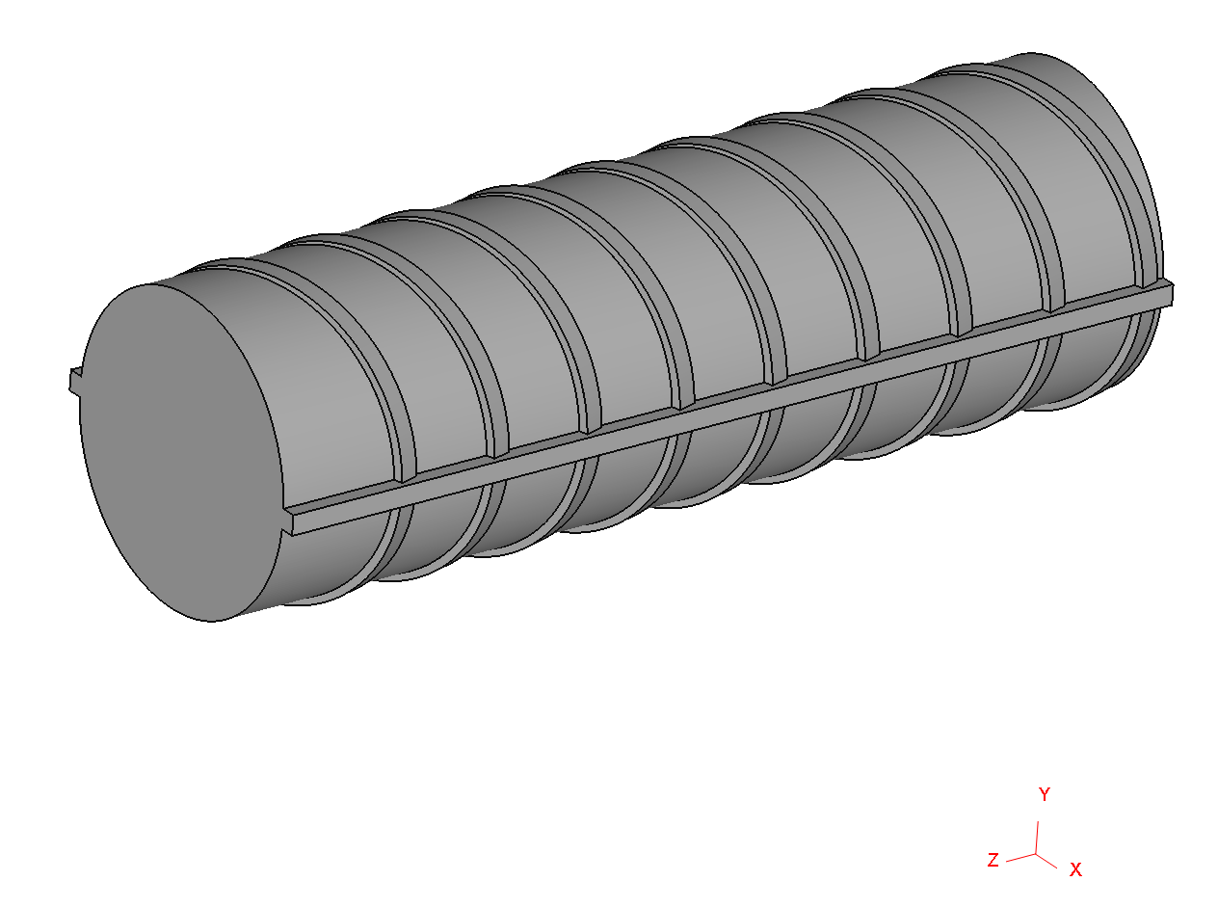

Рисунок 2.1 – Геометрия заготовки для моделирования

В качестве материала заготовки была выбрана сталь AISI-1015, температура нагрева стали была равна 1000°С; скорость прокатки была равна 50 об/мин, как номинальное значение на стане СВП-08. Коэффициент трения на контакте заготовки и валков был принят равным 0,7, как рекомендуемое значение для горячей прокатки на валках с загрубленной поверхностью. В результате полученная модель валков стана СВП-08 имела вид, представленный на рисунке 2.2.

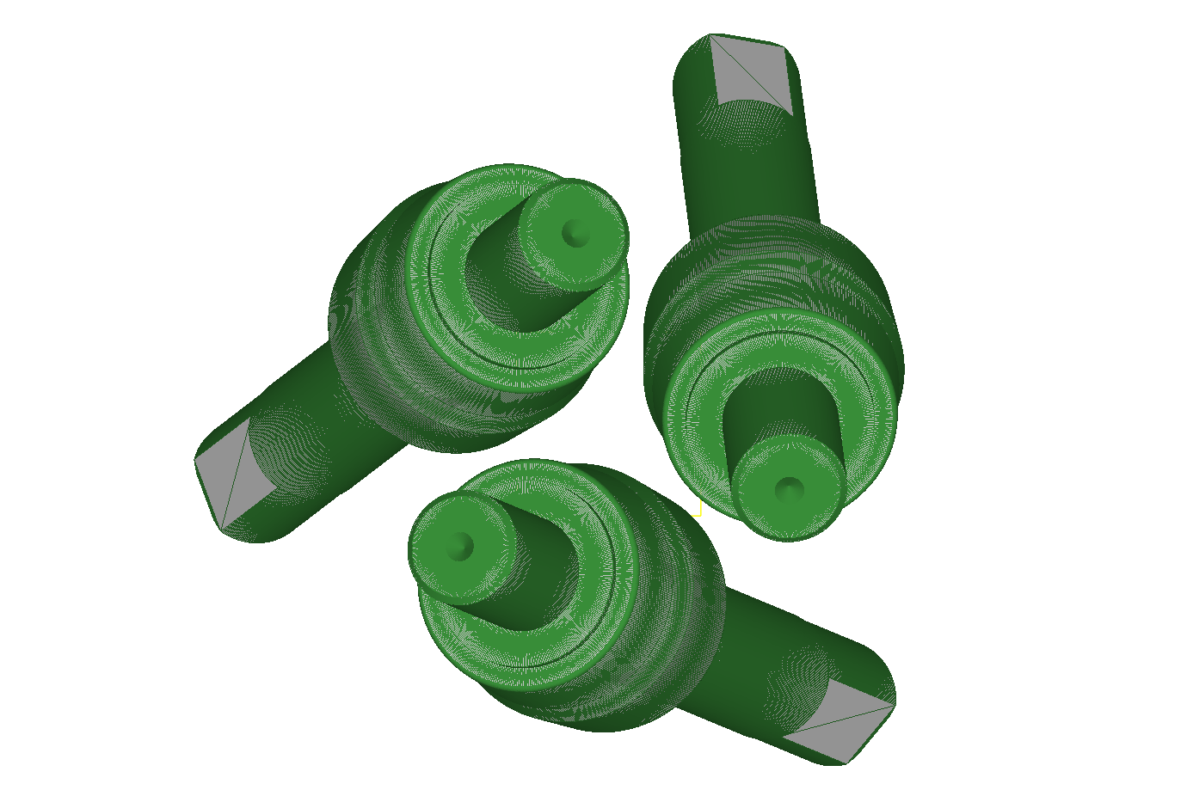

Рисунок 2.2 – Модель валков радиально-сдвиговой прокатки

Для моделирования нового способа рециклинга, который включает в себя последовательные стадии радиально-сдвиговой прокатки и волочения, было решено осуществлять деформацию по следующей схеме:

1) на начальном этапе радиально-сдвиговая прокатка ведется на небольших обжатиях с целью удаления продольных ребер арматурного профиля;

2) после удаления продольных ребер величина обжатия повышается для выкатывания поперечных ребер и интенсивной проработки поверхностного слоя заготовки;

3) с учетом получаемого спиралевидного профиля после радиально-сдвиговой прокатки, следующим этапом деформирования является волочение, при котором поверхность заготовки приобретает правильную круглую форму.

Результаты моделирования всех трех этапов приведены на рисунках 2.3-2.5.

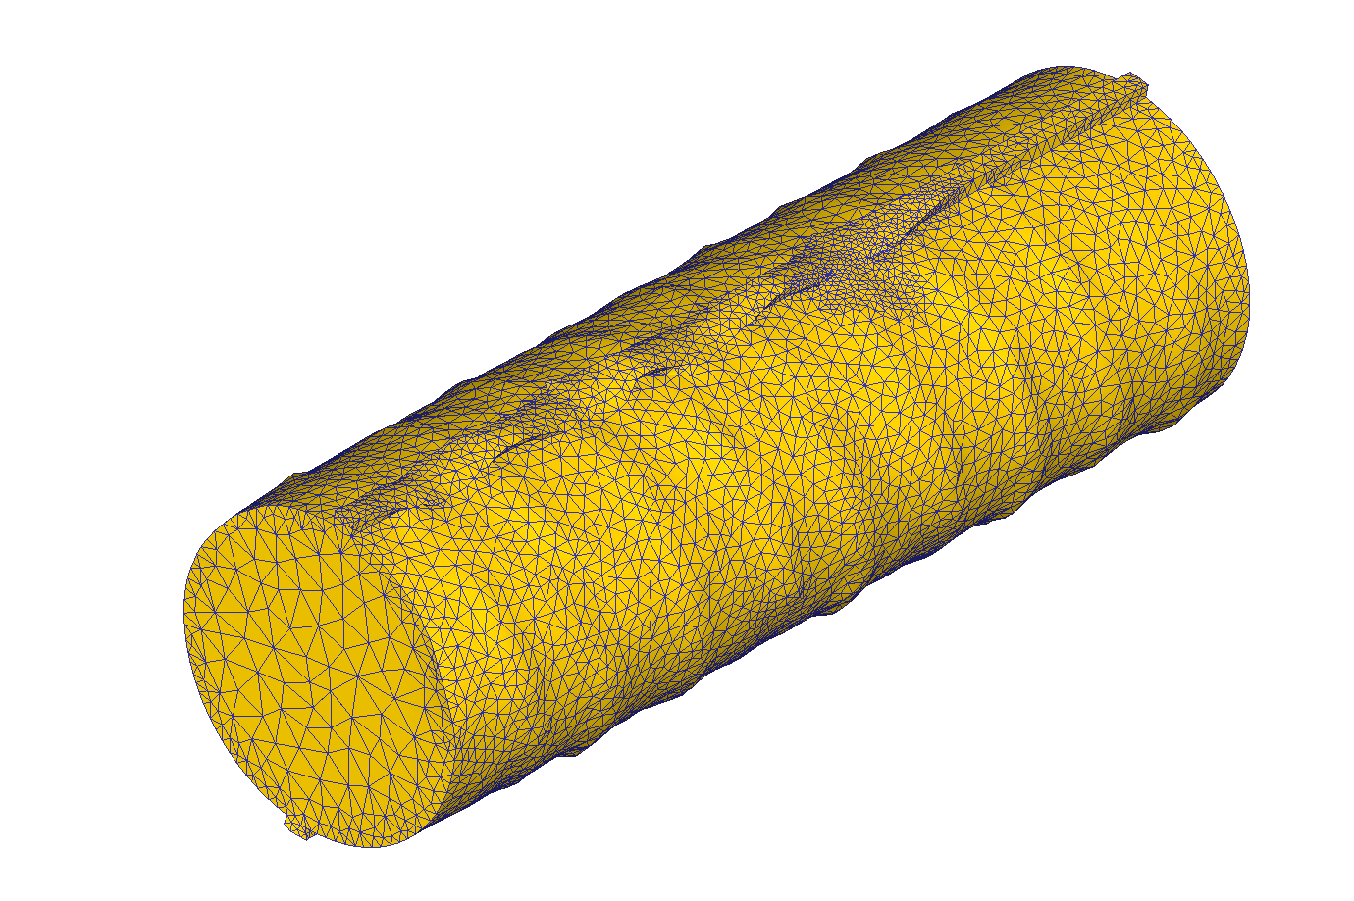

Рисунок 2.3 – Заготовка на первом этапе деформирования (выкатывание продольных ребер)

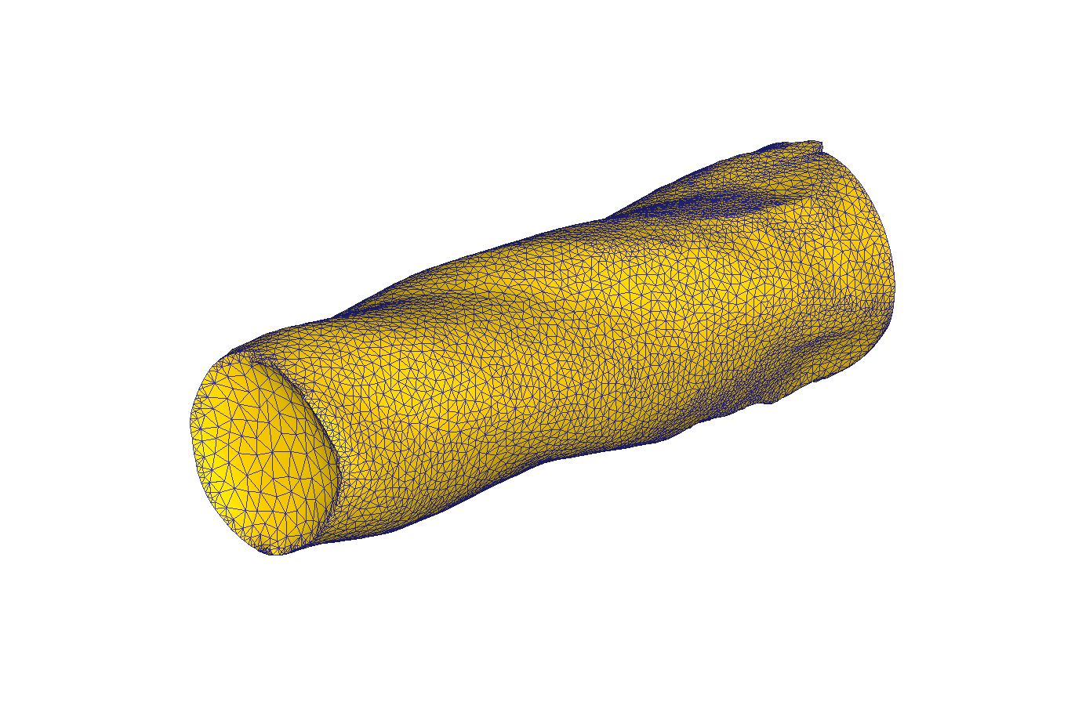

Рисунок 2.4 – Заготовка на втором этапе деформирования (выкатывание поперечных ребер и интенсивная радиально-сдвиговая прокатка)

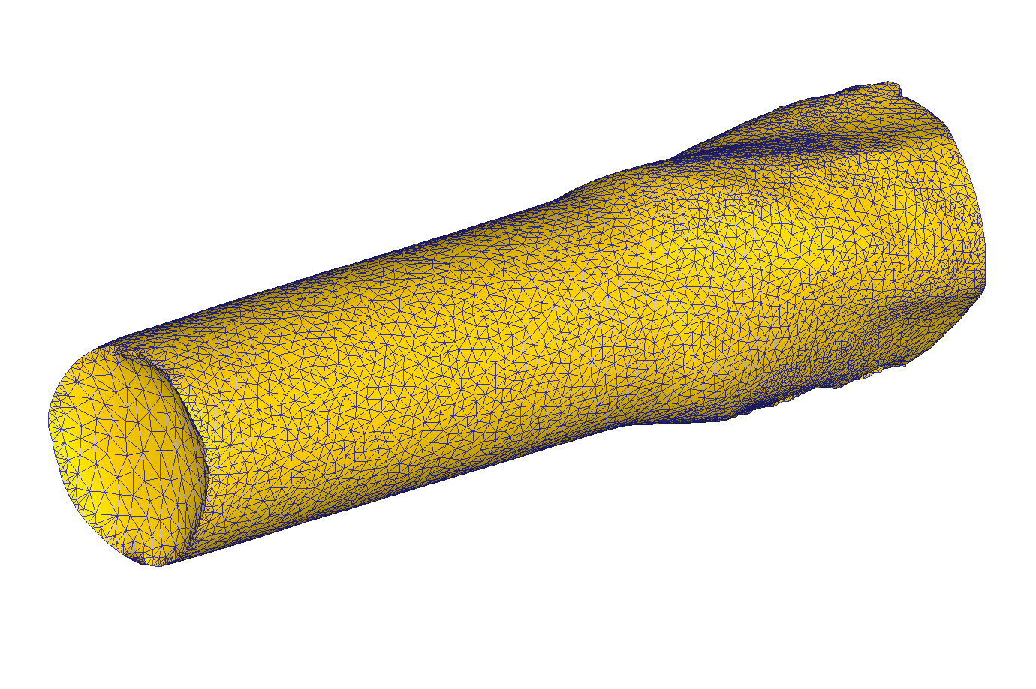

Рисунок 2.5 – Заготовка на третьем этапе деформирования (волочение спиралевидного профиля после радиально-сдвиговой прокатки)

На всех трех этапах процесс деформирования протекал стабильно, без образования каких-либо поверхностных дефектов типа складок или утяжин. В то же время необходимо отметить, что выбранная схема рециклинга (РСП + волочение) вполне позволяет добиться развития градиентной структуры в прорабатываемом металле, о чем свидетельствует картина распределения эквивалентной деформации (рисунок 2.6).

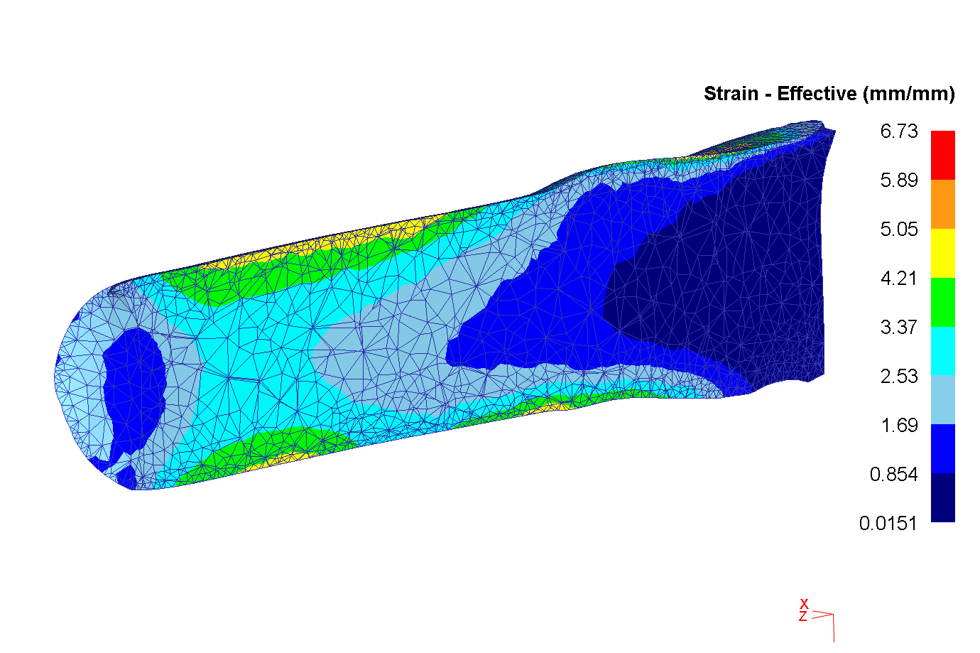

Рисунок 2.6 – Проработка металла в продольном сечении (распределение эквивалентной деформации)

Здесь заготовка на выходе из волоки получает суммарную величину деформации на поверхности более 6,5, в то время как центральные слои имеют уровень деформации около 3. Такое распределение эквивалентной деформации способствует развитию анизотропии механических свойств по сечению заготовки и формированию градиентной структуры.

Выводы по второму разделу

В данном разделе было проведено компьютерное моделирование процессов радиально-сдвиговой прокатки пруткового лома черных металлов в виде арматуры и последующего волочения. Были построены геометрические модели заготовок и инструмента. Показано формоизменение заготовки при последовательном деформировании на стане радиально-сдвиговой прокатки и волочении спиралевидного профиля. Для изучения влияния нового способа рециклинга на возможность получения градиентной структуры было рассмотрено распределение эквивалентной деформации в продольном сечении, которое подтвердило теоретическую возможность развития анизотропии механических свойств по сечению заготовки и формирования градиентной структуры.

**3 Проведение лабораторного эксперимента по рециклингу различного пруткового лома черных металлов на стане радиально-сдвиговой прокатки с последующим волочением**

С целью подтверждения возможности рециклинга различного металлического лома в период с января по март 2021 годы будут проведены лабораторные эксперименты с использованием стана радиально-сдвиговой прокатки СВП-08 (рис. 3.1) (на базе Рудненского индустриального института) и промышленного волочильного стана В-1/550М (рис. 3.2) (на базе Карагандинского индустриального университета). На данном этапе исследований осуществлялась подготовка данного оборудования к проведению лабораторных экспериментов.

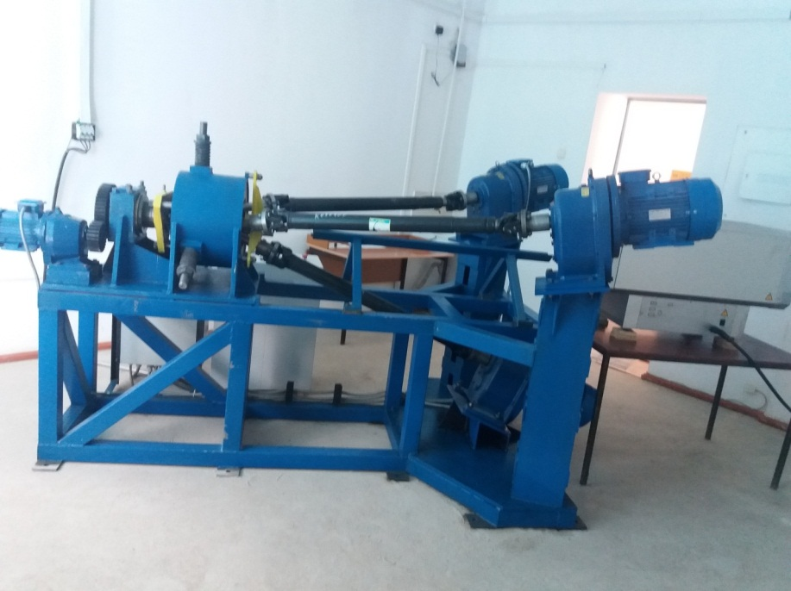

Рисунок 3.1 – Стан радиально-сдвиговой прокатки

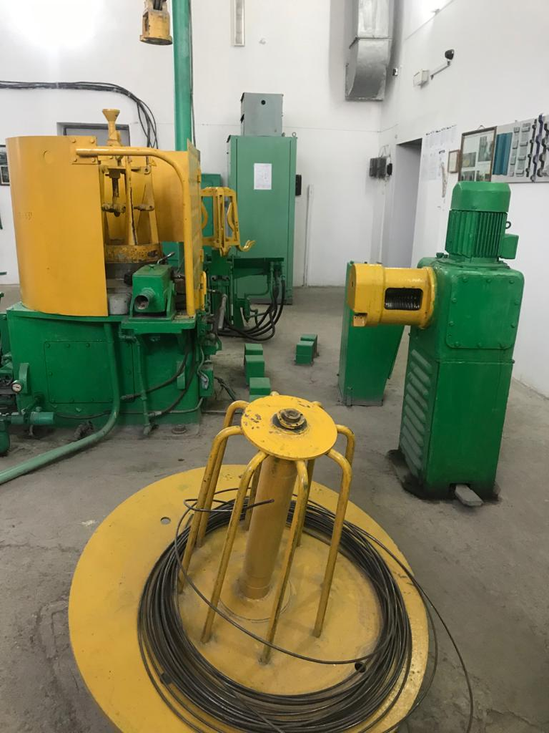

Рисунок 3.2 – Промышленный волочильный стан В-1/550М

Техническая характеристика стана СВП-08 приведена в таблице 3.1 ,а волочильного стана В-1/550М в таблице 3.2.

Таблица 3.1 – Техническая характеристика стана СВП – 08

|  |  |
| --- | --- |
| Наименование характеристики | Значение |
| Скорость прокатки, мм/с | 70 |
| Частота вращения валков, об/мин | 56 |
| Крутящий момент на одном валке, Н˖м | 890 |
| Усилие металла на один валок, кН | 100 |
| Угол раскатки, град | 7 |
| Угол подачи, град | 20 |
| Конусность калибра валковых групп, град | 8-12 |
| Коэффициент вытяжки | от 1,1 до 4,5 |
| Длина заготовки, мм | 100 ÷ 2000 |
| Длина получаемого изделия, мм | до 6000 |
| Диаметр получаемого изделия, мм | 8 ÷ 35 |
| Точность готового изделия, % | до 1 |
| Отклонение от прямолинейности (кривизна) | до 1 |
| Мощность электродвигателя, кВт | 3×7,5; 1×0,75 |
| Производительность, т/ч | от 0,1 до 2,0 |

Таблица 3.2 – Техническая характеристика волочильного стана В-1/550М

|  |  |
| --- | --- |
| Наименование | Величина |
| Диаметр барабана, мм | 550 |
| Количество барабанов, шт | 1 |
| Диаметр исходной заготовки (проволоки), мм | 3,6 – 8 |
| Диаметр готовой проволоки, мм | 3 – 7 |
| Предел прочности исходного материала (проволоки), кгс/мм2 | 40 – 80 |
| Масса бунта проволоки, кг | до 150 |
| Количество скоростей, шт | 4 |
| Электродвигатель стана | 1 |
| Мощность электродвигателя, кВт | 55 |
| Частота вращения, об/мин | 1500 |
| Напряжение, В | 380 |
| Частота тока (периодов в секунду), Гц | 50 |
| Скорости волочения, м/мин | 94, 141, 236, 312 |
| Максимальное усилие волочения для 1-й скорости, кгс | 2800 |
| Максимальное усилие волочения для 2-й скорости, кгс | 1850 |
| Максимальное усилие волочения для 3-й скорости, кгс | 1100 |
| Максимальное усилие волочения для 4-й скорости, кгс | 850 |
| Скорость размотки проволоки с фигурки, м/мин | Не более 150 |
| Расход воды на охлаждение, л/мин | 25 |

В качестве исходных заготовок будут использоваться:

- куски ржавой арматуры из стали марки Ст5сп класса А-II (А300) ГОСТ 5781-82 диаметром 18 мм и длиной 300 мм;

- прутковый металлолом в виде шпилек диаметром 36 мм (шпильки распиливались на образцы длиной 200 мм) из нержавеющей аустенитной стали 12Х18Н9Т (0.12% С, 18% Cr, 9% Ni, 2% Mn, 0.8% Ti), которые ранее использовались в качестве частей металлоконструкций на Темиртауском электрометаллургическом комбинате, и после окончания срока службы переплавлялись на данном же предприятии. Если говорить в общем, то аустенитная сталь - это особая разновидность нержавеющей стали, имеющую широкую применимость в различных отраслях промышленности из-за своих свойств: жаропрочность, холодостойкость, коррозионная и электрохимическая стойкость. Поэтому данный материал широко востребован в следующих областях народного хозяйства: строительство; целлюлозно-бумажное производство; пищевая промышленность; транспортное машиностроение (включая космическое и авиастроение); химическая промышленность; электроэнергетика и электроника и др. Технология же выплавки данной стали и дальнейшего изготовления из нее различных металлоизделий и частей металлоконструкций является достаточно затратной.

Технология рециклинга лома в виде арматуры будет заключаться в следующем. Предварительно исходные куски арматуры, нагреем в трубчатой печи сопротивления Nabertherm R120/1000/13 до температуры начала деформирования 12000С и выдержим при данной температуре в течение 20 минут. На первом этапе осуществим горячее деформирование арматуры на стане радиально-сдвиговой прокатки с диаметра 18 мм до диаметра 10 мм за четыре прохода с шагом абсолютного обжатия по диаметру 2 мм по схеме, представленной на рисунке 3.3. На втором этапе рециклинга лома в виде арматуры осуществим холодное (при комнатной температуре) деформирование, полученных на стане радиально-сдвиговой прокатки, прутков диаметром 10 мм на волочильном стане. Волочение осуществим за пять прохода до получения проволоки диаметром 7 мм. При этом использовались волоки диаметром 9,4 мм; 8,8 мм; 8,2 мм; 7,6мм и 7,0мм.

Технология рециклинга пруткового лома из нержавеющей аустенитной стали 12Х18Н9Т будет заключаться в следующем. Перед деформированием на стане радиально-сдвиговой прокатки СВП-08 образцы диаметром 36 мм и длиной 200 мм (предварительно подвергнутые гомогенизирующему отжигу) нагреем в трубчатой печи Nabertherm R120/1000/13 до температуры 850ºС с выдержкой 36 минут. Прокатка прутка диаметром 36 мм будет осуществлена на стане радиально-сдвиговой прокатки до диаметра 20 мм за четыре прохода с шагом абсолютного обжатия по диаметру 4 мм по схеме, предложенной в работе [18] и представленной на рисунке 3.4. На данных рисунках цифрами обозначены участки валков: 1 – обжимной участок для прямых проходов; 2 – калибрующий участок для всех проходов; 3 - обжимной участок для реверсивных проходов.

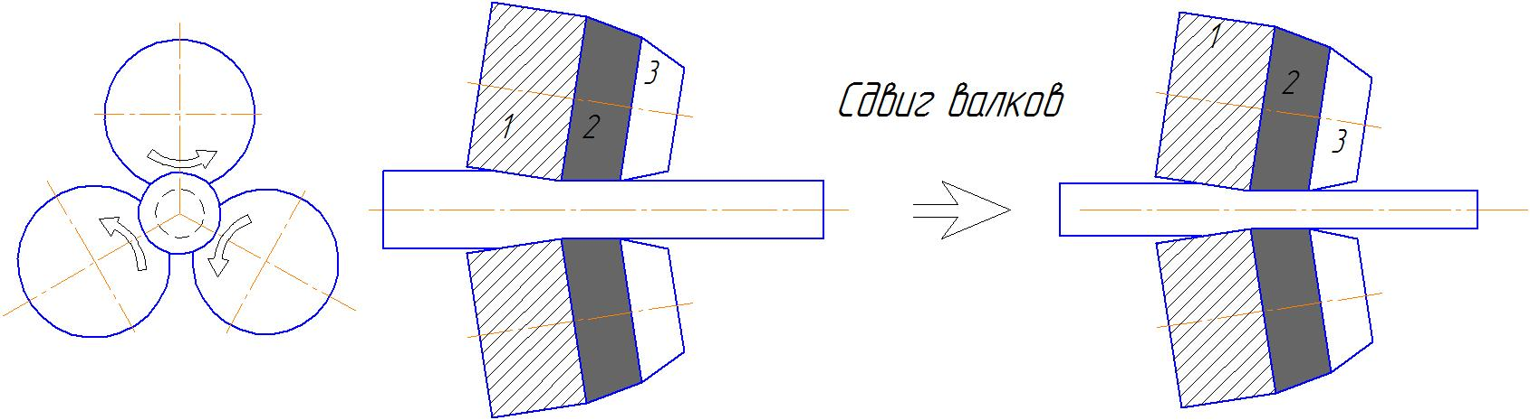

Рисунок 3.3 – Схема радиально-сдвиговой прокатки

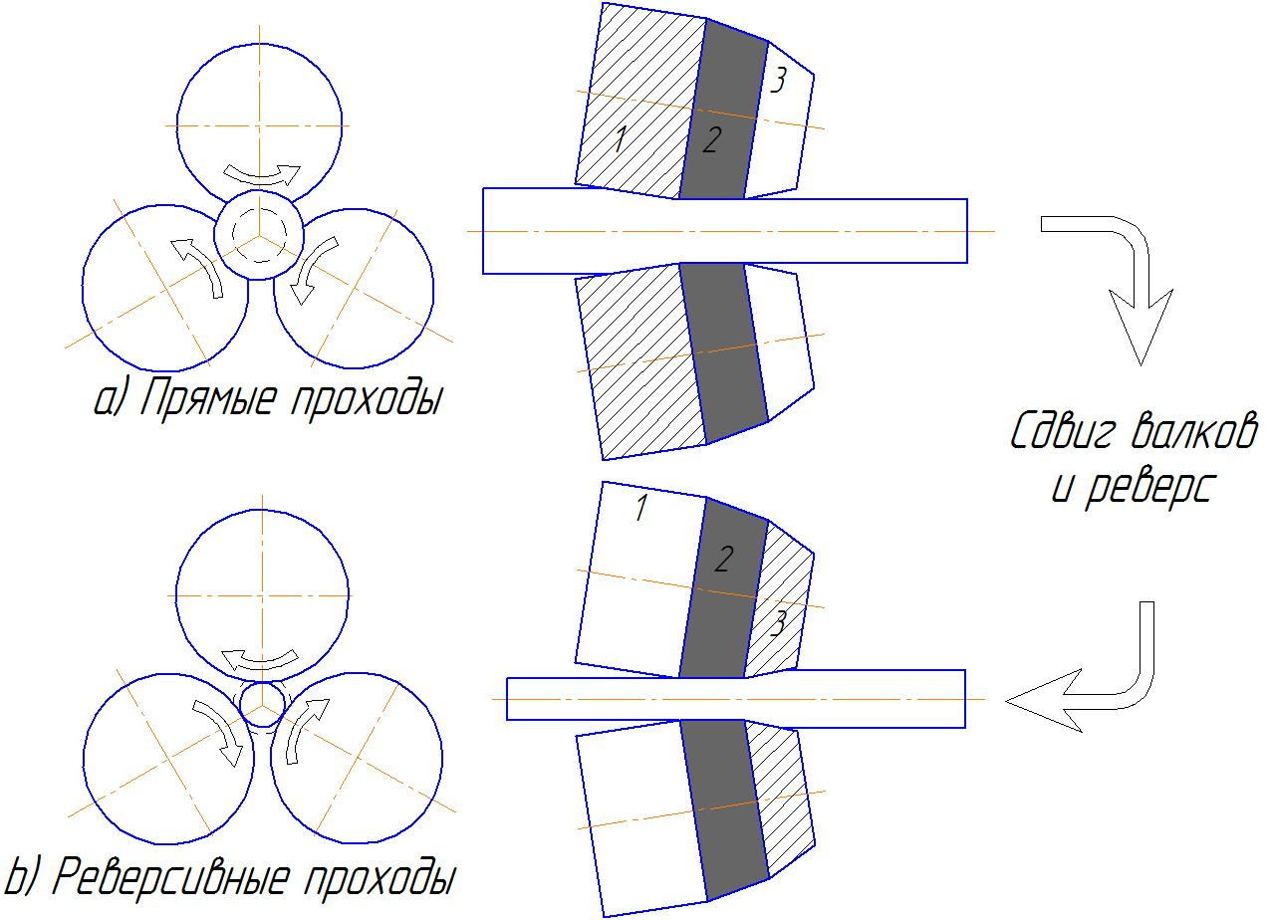

Рисунок 3.4 – Схема реверсивной радиально-сдвиговой прокатки

Выводы по третьему разделу

Подготовлены оборудование и образцы для проведения двух лабораторных экспериментов по рециклингу пруткового лома черных металлов: первый по переработке металоллома в виде арматуры на стане радиально-сдвиговой прокатки с последующим волочением для получения высококачественной проволоки диаметром 7 мм; второй по переработке пруткового лома нержавейки путем деформирования в горячем состоянии по схеме реверсивной радиально-сдвиговой прокатки для получения высококачественных прутков диаметром 20 мм.

**ЗАКЛЮЧЕНИЕ**

Целью данного проекта является разработка теоретических и технологических основ получения высококачественной металлопродукции из пруткового лома черных металлов на основе выявления закономерностей формирования градиентной структуры методом интенсивной пластической деформации, реализуемом при радиально-сдвиговой прокатке и последующем волочении.

Обзор научно-технической и патентной литературы показал, что рециклинг металлолома можно осуществлять, как путем его переплавки, или же технологией, набирающей в настоящее время распространение на некоторых металлургических и машиностроительных заводах и которая включает в себя переработку отслуживших срок металлоизделий методом горячей обработки давлением. В настоящее время в Казахстане существует множество специализированных предприятий по приему, хранению и переработке лома (отходов) черных металлов, на которых имеется большое количество черного лома в виде длинномерных прутков различного диаметра, обрезков прутков различного диаметра, а также арматуры различного диаметра и длины, который можно было бы подвергнуть переработке с помощью горячей обработки давлением.

Для такой переработки пруткового лома черных металлов предлагается использовать технологию радиально-сдвиговой прокатки с целью получения высококачественного товарного продукта в виде прутков круглого поперечного сечения. Или же использовать ее совместно с технологией волочения, но уже для получения проволоки.

Было проведено компьютерное моделирование процессов радиально-сдвиговой прокатки пруткового лома черных металлов в виде арматуры и последующего волочения. Были построены геометрические модели заготовок и инструмента. Показано формоизменение заготовки при последовательном деформировании на стане радиально-сдвиговой прокатки и волочении спиралевидного профиля. Для изучения влияния нового способа рециклинга на возможность получения градиентной структуры было рассмотрено распределение эквивалентной деформации в продольном сечении, которое подтвердило теоретическую возможность развития анизотропии механических свойств по сечению заготовки и формирования градиентной структуры.

Подготовлены оборудование и образцы для проведения двух лабораторных экспериментов по рециклингу пруткового лома черных металлов: первый по переработке металоллома в виде арматуры на стане радиально-сдвиговой прокатки с последующим волочением для получения высококачественной проволоки диаметром 7 мм; второй по переработке пруткового лома нержавейки путем деформирования в горячем состоянии по схеме реверсивной радиально-сдвиговой прокатки для получения высококачественных прутков диаметром 20 мм.

**СПИСОК ИСПОЛЬЗОВАННЫХ ИСТОЧНИКОВ**

1 USA 1086789 B21 1914.

2 USA 4982591 B21 1991.

3 Бахтинов Ю.Б. О целесообразности перекатки изношенных рельсов в сортовые профили // Производство проката. - 2000. -№7. - С. 2-4.

4 РФ 2509615 B21 2014.

5 РФ 2511201 B21 2014.

6 РФ 2491139 B21 2013.

7 РФ 2574531 B21 2016.

8 РФ 2541211 B21 2015.

9 Рожков Г.К., Левандовский С.А., Саранча С.Ю., Моллер А.Б., Кинзин Д.И., Тулупов О.Н. Разработка современной ресурсосберегающей технологии производства арматурного проката и мелющих шаров // Моделирование и развитие процессов обработки металлов давлением. – 2019. - №3 – С. 18-22.

10 Бадюк С.И., Лещенко А.И. Получение сортовых профилей проката из изношенных железнодорожных рельсов // Обработка материалов давлением. - 2010. - №4. - С. 162-167.

11 Смирнов В.К., Шилов В.А., Михайленко А.М. Технология переработки железнодорожных рельсов на сортовой прокат // Сталь. - 1995. - №2. - С. 46-48.

12 РФ 2293619 B21 2007.

13 Galkin S.P. Radial shear rolling as an optimal technology for lean production // Steel in Translation. – 2014. - №44. – Р. 61-64.

14 Akopyan, T.K. , Belov N.A., Aleshchenko A.S., Galkin S.P., Gamin Y.V., Gorshenkov M.V., Cheverikin V.V., Shurkin P.K. Formation of the gradient microstructure of a new Al alloy based on the Al-Zn-Mg-Fe-Ni system processed by radial-shear rolling // Materials Science and Engineering A. – 2019. -Vol. 746. – P. 134-144.

15 Dobatkin S., Galkin S., Estrin Y, Serebryany V., Diez M., Martynenko N., Lukyanova E., Perezhogin V. Grain refinement, texture, and mechanical properties of a magnesium alloy after radial-shear rolling // Journal of Alloys and Compounds. – 2019. - Vol. 774. – P. 969-979.

16 Li Wang Y., Molotnikov, A., Diez M., Lapovok R., Kim H.-E., Tao Wang J., Estrin Y. Gradient structure produced by three roll planetary milling: Numerical simulation and microstructural observations // Materials Science and Engineering A. – 2015. - Vol. 639. – P. 165-172.

17 Derevyagina L.S., Gordienko A.I., Pochivalov Y.I., Smirnova A.S. Modification of the Structure of Low-Carbon Pipe Steel by Helical Rolling, and the Increase in Its Strength and Cold Resistance // Physics of Metals and Metallography. – 2018. - Vol. 119. – P. 83-91.

18 Diez M., Kim H.E., Serebryany V., Dobatkin S., Estrin Y. Improving the mechanical properties of pure magnesium by three-roll planetary milling // Materials Science and Engineering A. – 2014. - Vol. 612. – P. 287-292.

19 Bajor T., Kulakowska A., Dyja H. Analysis of the rolling process of alloy 6005 in a three-high skew rolling mill // Materials. – 2020. – Vol. 13. - article number 1114.

20 Skripalenko M.M., Romantsev B.A., Galkin S.P., Kaputkina L.M., Skripalenko M.N. Study of Strain and Structural Peculiarities in Different Stages of Two- and Three-High Screw Rolling // Steel in Translation. – 2019. - Vol. 49. - P. 709-715.

21 Galkin S.P. Regulating radial-shear and screw rolling on the basis of the metal trajectory // Steel in Translation. – 2004. – Vol. 34. – P. 57-60.

22Valiev R.Z., Alexandrov I.V., Zhu Y.T., Lowe T.C. Paradox of strength and ductility in metals processed by severe plastic deformation // Journal of Materials Research. – 2002. - Vol. 17. – P. 5-8.

23 РФ 2356718 B21 2009.

24 Галкин С.П., Романцев Б.А. Инновационная технология рециклинга насосных штанг с применением технологии и министанов радиально-сдвиговой прокатки в условиях ОАО «Очерский машиностроительныи завод» // Инженерная практика. - 2014. - №9. – С. 58-61.

25 Осачук Э.А. Ремонт насосных штанг по принципу горячей радиально-сдвиговой винтовой прокатки // Инженерная практика. - 2017. - №2. – C. 14-18.

26 Гревцева В.В., Галкин С.П. Экспериментальное опробование технологии повторного использования железнодорожных осей с применением радиально-сдвиговой прокатки // 72-е Дни науки студентов НИТУ "МИСиС". - 2017. – C. 27-30.

27 Ремонт насосных штанг радиально-сдвиговой винтовой прокаткой – URL: http://buran.dn.ua/index/2018/2011908545-remont-nasosnyh-shtang-radialno-sdvigovoy-vintovoy-prokatkoy/ (дата обращения 03.11.2020)

28 Галкин С.П., Харитонов Е.А. Реверсивная радиально-сдвиговая прокатка. Сущность, возможности, преимущества // Титан. - 2003. - №1. - С. 39-45.

**ПРИЛОЖЕНИЕ А**

Список публикаций по теме исследования

1 Lezhnev S., Naizabekov A., Panin E., Salko O. Рециклинг пруткового металлолома черных металлов радиально-сдвиговой прокаткой// V International scientific conference "Industry 4.0" (в печати, срок проведения конференции 9-12 декабря 2020 года).

**ПРИЛОЖЕНИЕ Б**

Календарный план

